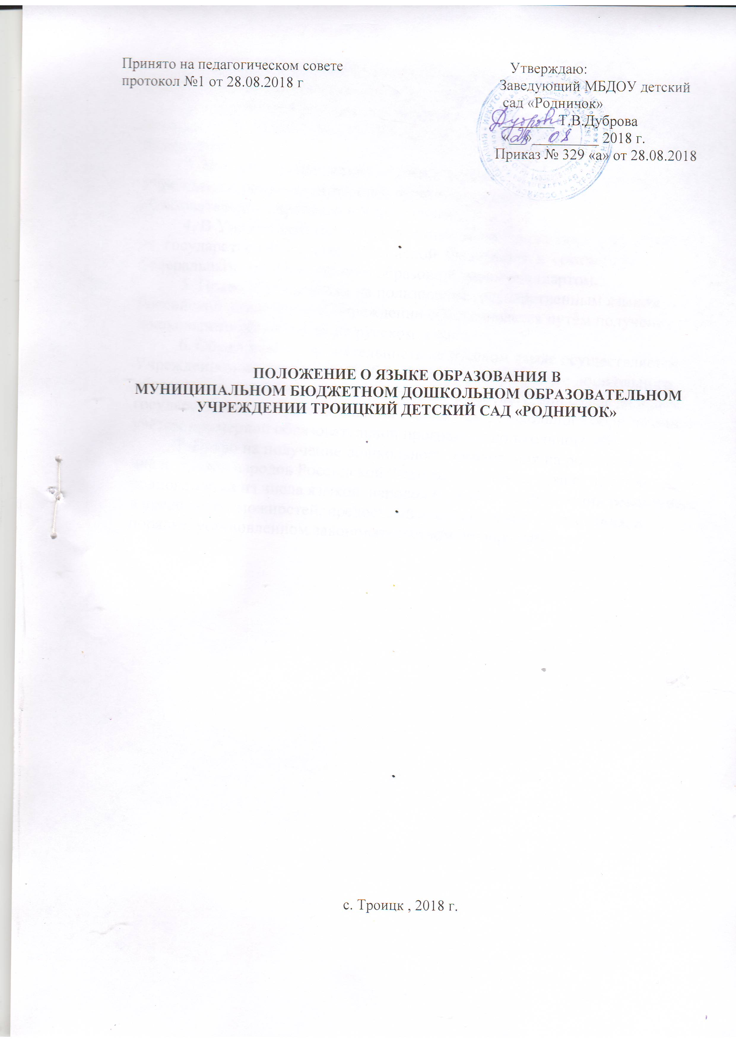

Принято на педагогическом совете Утверждаю:
протокол №1 от 28.08.2018 г Заведующий МБДОУ детский
сад «Родничок»
_______ Т.В.Дуброва
«__»_________ 2018 г.
Приказ № 329 «а» от 28.08.2018

ПОЛОЖЕНИЕ О ЯЗЫКЕ ОБРАЗОВАНИЯ В
МУНИЦИПАЛЬНОМ БЮДЖЕТНОМ ДОШКОЛЬНОМ ОБРАЗОВАТЕЛЬНОМ УЧРЕЖДЕНИИ ТРОИЦКИЙ ДЕТСКИЙ САД «РОДНИЧОК»

с. Троицк , 2018 г.

1. Настоящее Положение определяет язык образования в МБДОУ детский сад «Родничок» (далее – Учреждение).
2. Настоящее Положение разработано в соответствии с Федеральным законом от 29.12.2012 № 273- ФЗ «Об образовании в Российской Федерации».
3. Настоящее Положение является локальным нормативным актом Учреждения, регламентирующим особенности организации образовательного процесса в Учреждении.
4. В Учреждении гарантируется получение дошкольного образования на государственном языке Российской Федерации в соответствии с федеральным государственным образовательным стандартом.
5. Право обучающихся на пользование государственным языком Российской Федерации в Учреждении обеспечивается путём получения ими дошкольного образования на русском языке.
6. Образовательная деятельность на русском языке осуществляется Учреждением по реализуемой образовательной программе дошкольного образования, разработанной Учреждением в соответствии с федеральным государственным образовательным стандартом дошкольного образования и с учётом примерной образовательной программы дошкольного образования.
7. Право на получение дошкольного образования на родном языке из числа языков народов Российской Федерации, а также право на изучение родного языка из числа языков народов Российской Федерации реализуется в пределах возможностей, предоставляемых системой образования, в порядке, установленном законодательством об образовании.



